Functional Development Design – Purchase Module

PT Teknologi Rekayasa Katup

Enterprise Resource Planning

Author: Lukas Sugito Handoyo

Creation Date: Aug 26, 2019

Document Ref: FDD-MRP-01

Version: 1.0

**Approvals:**

|  |  |
| --- | --- |
| Junaidi Hendrik |  |
| Lukas Sugito Handoyo |  |

## Document Control

**Change Record**

| Date | Author | Version | Change Reference |
| --- | --- | --- | --- |
|  |  |  |  |
| 26-Aug-19 | Lukas Sugito Handoyo | 1 | No Previous Document |
|  |  |  |  |
|  |  |  |  |
|  |  |  |  |

373

**Reviewers**

| Name | Position |
| --- | --- |
|  |  |
| Junaidi | Project Manager – Teknologi Rekayasa Katup |
| Lukas Sugito Handoyo | Project Manager – InkomBizz |
|  |  |
|  |  |

**Distribution**

| Copy No. | Name | Location |
| --- | --- | --- |
|  |  |  |
|  | Junaidi | Project Manager – Teknologi Rekayasa Katup |
|  |  |  |
|  |  |  |
|  |  |  |

## Contents

Document Control 2

Contents 3

General 4

Tujuan 4

RuangLingkup 4

01.01 – Purchase – Purchase Request Non Item Material Request 5

01.02 – Purchase – Purchase Request Non Item Material Request Approval 6

01.03 – Purchase – Purchase Request Non Item Material Request Closing 7

01.04 – Purchase – Purchase Request by Item Material Request 8

01.05 – Purchase – Purchase Request by Item Material Request Approval 9

01.06 – Purchase – Purchase Request Closing 10

01.07 – Purchase – Purchase Order 11

01.08 – Purchase – Purchase Order Approval 13

01.09 – Purchase – Purchase Request by Item Material Request 15

01.10 – Purchase – Purchase Order – Item Delivery 17

## General

### Tujuan

Objektif dari dokumen ini adalah untuk mengkomunikasikan kepada semua pihak atas Design Project Management ResourcePlanning di level detail, menunjukkan komponen detail dan fungsionalitas yang disediakan oleh setiap form dari aplikasi sebagaimana yang telah disetujui pada tahapan Requirement Study.

Dokumen ini juga didesain sebagai dasar spesifikasi bagi pengembangan untuk Project Management Resource Planning

Acceptance atas dokumen ini menyatakan bahwa kedua pihak telah sepakat dan melakukan finalisasi atas kebutuhan bisnis dan design sistem yang akan di develop oleh InkomBizz

### RuangLingkup

Dokumen ini menjelaskan desain spesifikasi teknis dari aplikasi Enterprise Resource Planning yang dikembangkan untuk Klien

### ~~– Purchase – Purchase Order~~

* **~~Deskripsi~~**
  + ~~Module ini digunakan untuk membuat Purchase Order / Pesanan ke Vendor berdasarkan IMR atau IMM yang sudah dibuat~~
* **~~Desain Fitur Detail~~**
  + **~~Use Case Actor~~**
    - ~~Procurement Department~~
  + **~~Pre Condition~~**
    - ~~Kondisi yang perlu dipenuhi, agar fitur ini dapat dilaksanakan/digunakan:~~
      * ~~Dokumen IMM / IMR yang sudah dibuat~~
  + **~~Post Condition~~**
    - ~~Kondisi yang terjadi setelah fitur ini dilaksanakan/digunakan:~~
      * ~~Mendapatkan Data Document Purchase Order yang telah dibuat~~

~~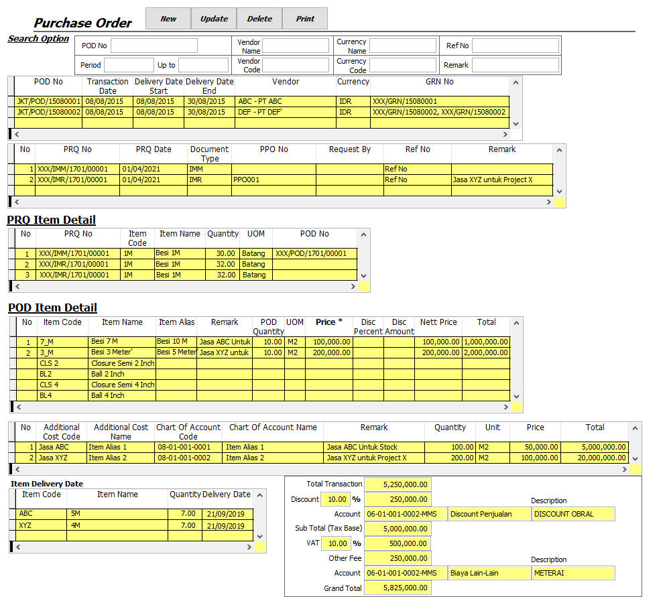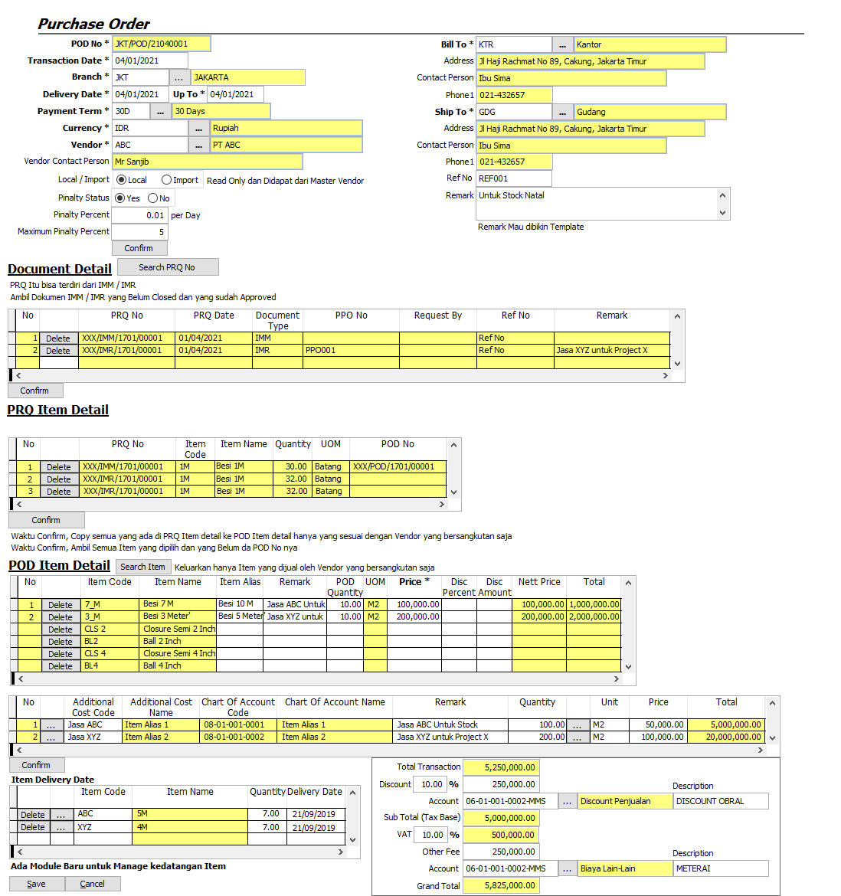~~

### ~~– Purchase – Purchase Order Approval~~

* **~~Deskripsi~~**
  + ~~Module ini digunakan untuk melakukan Approval terhadap Purchase Order Yang ada~~
* **~~Desain Fitur Detail~~**
  + **~~Use Case Actor~~**
    - ~~PPIC Department~~
  + **~~Pre Condition~~**
    - ~~Kondisi yang perlu dipenuhi, agar fitur ini dapat dilaksanakan/digunakan:~~
      * ~~Dokumen Purchase Order yang belum dilakukan Approval~~
  + **~~Post Condition~~**
    - ~~Kondisi yang terjadi setelah fitur ini dilaksanakan/digunakan:~~
      * ~~Mendapatkan Data Document Purchase Order dengan Status Approved~~

~~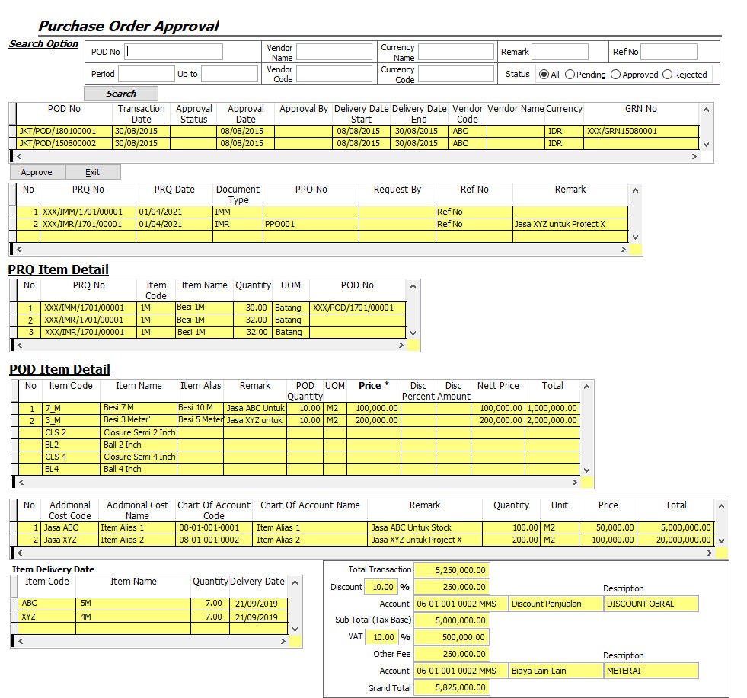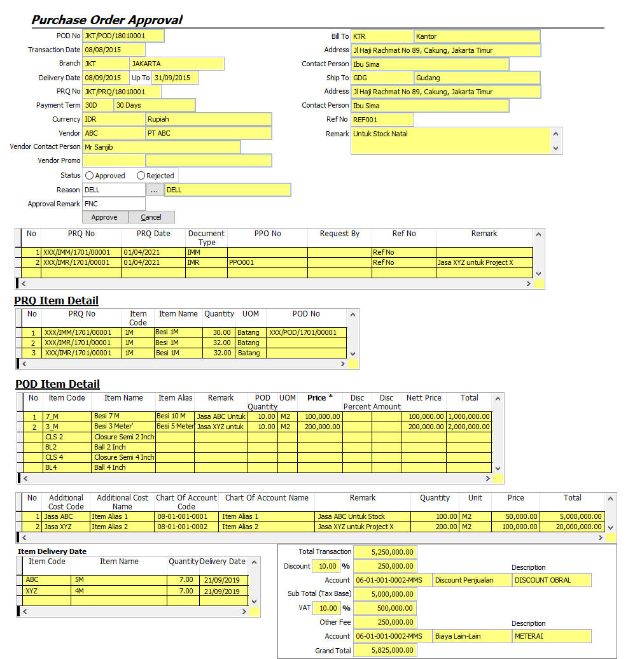~~

### ~~– Purchase – Purchase Order Closing~~

* **~~Deskripsi~~**
  + ~~Module ini digunakan untuk melakukan Closing terhadap Purchase Order yang masih Open~~
* **~~Desain Fitur Detail~~**
  + **~~Use Case Actor~~**
    - ~~Procurement Department~~
  + **~~Pre Condition~~**
    - ~~Kondisi yang perlu dipenuhi, agar fitur ini dapat dilaksanakan/digunakan:~~
      * ~~Dokumen Purchase Order yang masih Open~~
  + **~~Post Condition~~**
    - ~~Kondisi yang terjadi setelah fitur ini dilaksanakan/digunakan:~~
      * ~~Mendapatkan Data Document Purchase Order dengan Status Closing~~

~~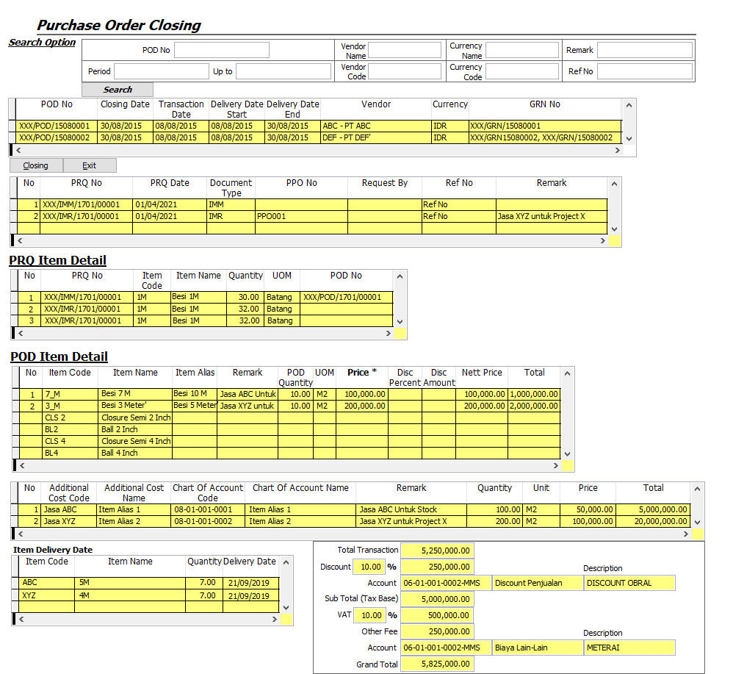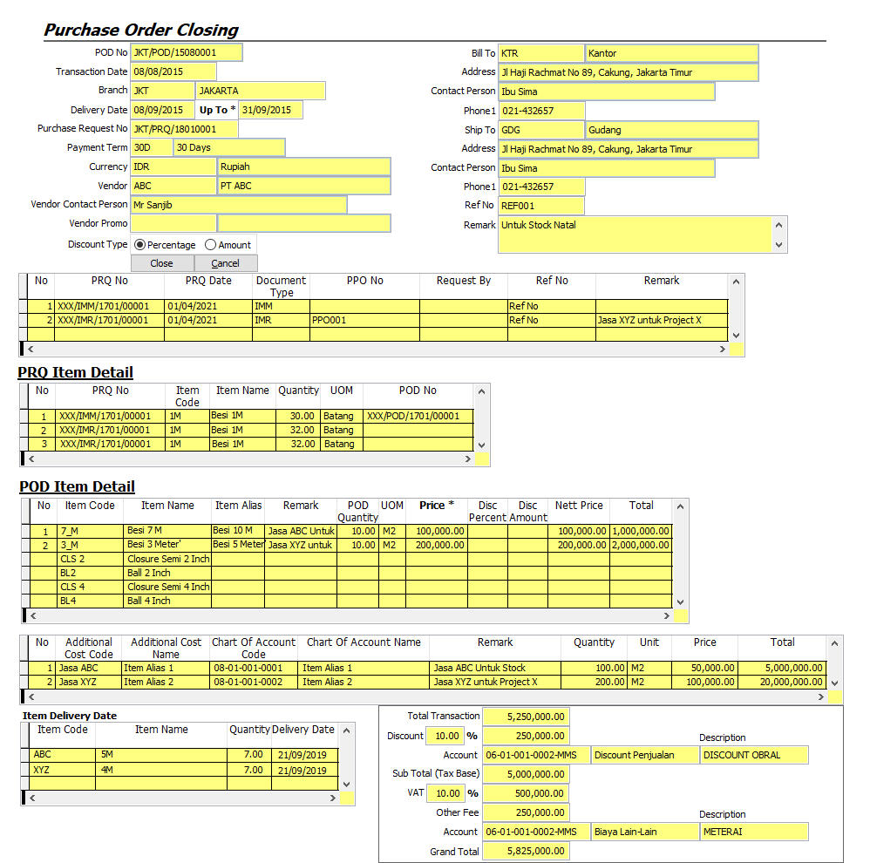~~

### ~~– Purchase – Update Purchase Order Information~~

* **~~Deskripsi~~**
  + ~~Module ini digunakan untuk melakukan Update terhadap Purchase Order yang sudah dibuat~~
* **~~Desain Fitur Detail~~**
  + **~~Use Case Actor~~**
    - ~~Procurement Department~~
  + **~~Pre Condition~~**
    - ~~Kondisi yang perlu dipenuhi, agar fitur ini dapat dilaksanakan/digunakan:~~
      * ~~Purchase Order yang sudah dibuat dan Closing Status masih false~~
  + **~~Post Condition~~**
    - ~~Kondisi yang terjadi setelah fitur ini dilaksanakan/digunakan:~~
      * ~~Mendapatkan Data Document Purchase Order yang telah diperbaiki~~

